Исполнительный комитет города Набережные Челны

МУНИЦИПАЛЬНОЕ АВТОНОМНОЕ УЧРЕЖДЕНИЕ
«СПОРТИВНАЯ ШКОЛА ОЛИПИЙСКОГО РЕЗЕРВА №12»

МЕТОДИЧЕСКАЯ РАЗРАБОТКА

на тему:

«Витаминизация (фармакология) в киокусинкай»

Выполнил:
Тренер по киокусинкай
Высшей кв. категории
Козлова Татьяна Михайловна

Набережные Челны
2020г.

Содержание:
- Витаминизация спортсменов на разных этапах подготовки………………………3
- Витамины для нашего здоровья……………………………………………………..4
- Витамины и минералы для спортсменов……………………………………………4
- Зачем нужны витамины и минералы и какие из них важны для спортсменов…...5
- Самые важные витамины и минералы для спортсменов…………………………..5
- Чем витамины и минералы для спортсменов отличаются от обычных…………..6
- Нужно ли всем спортсменам принимать витамины и минералы и что нужно сделать перед их приемом?.......................................................................................................7
- Формы фитнес-витаминов и минералов…………………………………………….7
- Безопасные и хорошо усваиваемые формы некоторых минералов……………….8
- Как правильно принимать фитнес-витамины и минералы и как понять, что они эффективны?.................................................................................................................8
- Витамины для тех, кто занимается спортом: обзор с указанием пользы и дневной нормы специально для спортсменов………………………………………………..9
- Основные витамины и минералы, полезные для спортсменов……………………9
- Какие витамины необходимы для спорта мужчинам……………………………...11
- Какие витамины необходимы для спорта женщинам……………………………..12
- Витамины разного назначения……………………………………………………...12
- Заключение…………………………………………………………………………...13

Витаминизация спортсменов на разных этапах подготовки
Витаминизация спортсменов включает в себя три периода - подготовительный, базовый, предсоревновательный и соревновательный.
Подготовительный период
Основной задачей фармакологического обеспечения на подготовительном этапе является:
- подготовка к восприятию интенсивных физических и психоэмоциональных нагрузок.
В фармакологическом аспекте эта задача решается следующими препаратами.
Поливитаминные комплексы, такие как компливит, аэровит, глутамевит, супрадин, центрум, витрум и другие, являются специализированными спортивными препаратами, содержащими, наряду с комплексом витаминов, сбалансированный микроэлементный состав, поэтому их применение именно в подготовительном периоде является наиболее предпочтительным, способствует нормализации течения биохимических реакций в организме.
Витамины А и Е либо порознь, либо совмещённые в препарате «Аевит» способствуют стимуляции окислительно-восстановительных процессов и синтезу некоторых гормонов.
Витамин С применяют для ускорения адаптации к физическим нагрузкам.
Базовый период.
Цели и задачи этого периода:
- вывести на «пик» общей и специальной работоспособности;
- уменьшить воздействие неблагоприятных факторов тренировочного процесса на внутренние органы;
- не допустить перетренировки;
- создать оптимальный мышечный объём без ущерба для выносливости и скоростных качеств.

Базовый этап подготовки характеризуется значительным объёмом и интенсивностью тренировок, поэтому в этот период приходится принимать наибольшее количество препаратов.
Продолжается приём витаминов, хотя целесообразно сделать 8-10 дневный перерыв в курсовом приёме поливитаминных комплексов, а если есть возможность, то начать принимать новый витаминный препарат.
Из индивидуальных витаминов целесообразно назначение В12 и комплекса витаминов группы В, что способствует усилению синтеза и предотвращению распада мышечных белков. Обязателен приём витамина В15 сразу же после тренировки.

Предсоревновательный период
Цель этого периода – подводка к соревновательному режиму.
Этот период отмечен значительным сокращением количества применяемых фармакологических средств. Рекомендуется снизить приём поливитаминов до 1-2 таблеток в день (по возможности лучше сменить применяемый комплекс).

Соревновательный период
Фармакология соревнования должна:
- максимально реализовать возможности спортсмена;
- поддерживать пик суперкомпенсации;
- продлевать работоспособность на всё время стартов;
- подавлять нежелательные реакции, не снижая работоспособность.
В этот период количество принимаемых фармакологических препаратов должно быть минимальным. При многодневном соревновательном процессе необходим приём поливитаминных комплексов. Обязательны витамины С, Е.

Витамины для нашего здоровья.
Если в ваш организм не попадают постоянно биологические субстанции, тогда в подкожном слое собираются белковые соединения и раздражающий холестерин, и образуют корку, которая ведет к морщинам и помятостям. Витамины А, С, Е придают нам так называемый огонь и при этом создают соблазнительный и излучающий восторг. Что нужно нашим зубам в действительности – это кальций и витамин С. Десны перестанут кровоточить, если вы ежедневно будете выпивать сок одного лимона. Первый шаг к омоложению и для того, чтобы хорошо выглядеть в возрасте – это витамин С, который принимает участие в жироувлажнении внешней среды в клетках организма, и поэтому защищает витамин А и каротин. Витамины и другие биологические вещества делают нас не только здоровыми, активными, веселыми и приятными. С их помощью можно и без диеты похудеть. Любитель поесть на ночь мясо и птицу не прибавит в весе более 30 граммов, если он это съест с лимоном. Кто хочет похудеть, должен есть много углеводов и обязательно в здоровой форме: фрукты, овощи, картофель, рис и т.д. Отчаяние, депрессия, страх, нарушенный сон, забывчивость и моментальная усталость отзываются на недостаточное получение витаминов. Часто может только одно принятие пищи, которая содержит, много витаминов улучшить нервное состояние. Без таких важных витаминов появляется боль в желудке, расстройство кишечника, сердцебиение, головокружение, затрудняется мочеиспускание, а также дыхание и истощается нервная система. Фирма ''Нутрилайт'' предлагает нам всем жизненно важные витамины, решая жизненно важную проблему правильного питания человека и его здоровья.

Витамины и минералы для спортсменов
Все витамины и минералы в той или иной дозировке необходимы каждому человеку. Но для спортсменов, постоянно испытывающих повышенную физическую нагрузку, решающее значение имеют определенные витамины и определенные минералы. Давайте выясним, какие именно.

Зачем нужны витамины и минералы и какие из них важны для спортсменов?
В настоящее время известно около 30 витаминов. Большинство их них изучено и делятся на два вида — водорастворимые (группа B; C; P) и жирорастворимые (A; D; E; K).
Витамины обеспечивают нормальное функционирование сердечно-сосудистой, нервной, пищеварительной и иммунной систем. Участвуют в образовании эритроцитов, лейкоцитов, тромбоцитов, гормонов и ферментов. Их достаточное количество делает организм устойчивым к токсинам.
Кроме того, существует более 3500 известных минералов, 21 из которых необходим для здорового функционирования организма. Минералы обладают нулевой калорийностью, но они крайне важны в качестве регуляторов практически всех биохимических процессов, всех видов обмена веществ, а также необходимы для синтеза тканей человеческого тела, например.
Минералы помогают высвобождать энергию из питательных веществ, которые мы употребляем с едой — из углеводов, белков и жиров. Вместе с углеводами, белками, жирами, водой и витаминами минералы составляют основные питательные группы для человека — электролиты и микроминералы.
Витамины и минералы нужны человеческому организму в весьма небольших количествах. Что же касается спортсменов, то в зависимости от характера нагрузки наиболее важными для них являются следующие нутриенты:
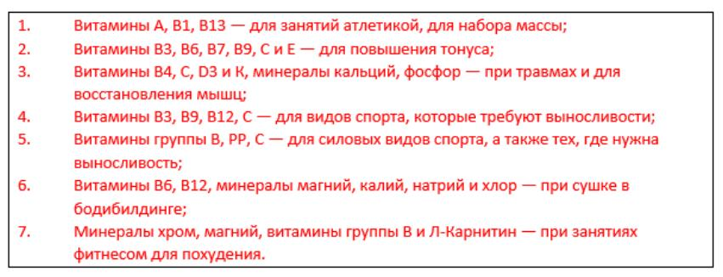
Самые важные витамины и минералы для спортсменов
При невысокой физической активности (не более трёх тренировок в неделю продолжительностью менее часа) подойдут витамины, восполняющие 20%-60% суточной нормы. Людям, которые попадают в эту категорию, рекомендуется пить поливитамины только при нерациональном питании, в период жесткой диеты, в межсезонье и во время реабилитации после заболеваний.
Чтобы понять, каких витаминов и минералов не хватает в организме, лучше всего сдать анализы. Выбирая витамины и минералы, нужно обратить внимание на образ жизни, наличие и количество нагрузок, питание и общее состояние организма (например, усталость, снижение иммунитета).
Как определить, каких витаминов вам не хватает?
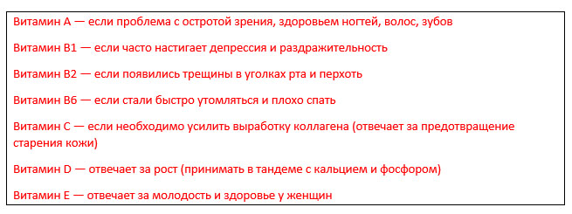
Какой витамин — за что отвечает в организме

Чем витамины и минералы для спортсменов отличаются от обычных?
Существует два типа витаминно-минеральных добавок — спортивные и обычные, которые продаются в аптеках. Большинство аптечных добавок отличаются маленькими дозировками витаминов и минералов и подойдут для ежедневного приема просто для обогащения рациона. Спортивные витамины содержат гораздо бОльшие дозировки витаминов и минералов, чтобы закрывать постоянную потребность в них из-за повышенных физических нагрузок.
Несмотря на то, что у 90% спортсменов сбалансированное питание, им все равно не хватает многих витаминов и минералов. Эти нутриенты поддерживают работоспособность, помогают адаптироваться к тяжёлым нагрузкам, быстрее проходить процесс восстановления мышц. Их нехватка приводит к анемии или упадку сил.

В составе спортивных комплексов часто добавлены растительные экстракты и антиоксиданты — они предупреждают старение организма и поддерживают все системы в тонусе. Если человек интенсивно тренируется и хочет себя отлично чувствовать, спортивные витаминно-минеральные комплексы просто необходимы. Человеку с сидячим образом жизни такой тип витаминов противопоказан, так как они могут привести к нарушениям обменного процесса или заболеваниям.
Натуральные витамины можно получить только из продуктов питания. В любых добавках они синтезированные. В этом аптечные и спортивные комплексы схожи. Чем же они отличаются, кроме дозировок?
- Качеством синтезированного вещества. Например, витамин С, главный антиоксидантный витамин и по совместительству антиоксидант содержит 7 изомеров. Воспроизвести в лабораторных условиях все эти изомеры — удовольствие крайне дорогое и длительное, что скажется на итоговой стоимости продукта. Поэтому чем дороже комплекс, тем выше вероятность приближённости синтезированного вещества к естественному.
- Составом. В нормальных комплексах вещества не должны мешать усвоению друг друга. Например, Витамин С и Витамин B нужно принимать по отдельности, так как они мешают организму нормально абсорбировать (усваивать) их.
- Стоимостью. Здесь все понятно — качественно синтезированные витамины не могут стоить дешево.

Нужно ли всем спортсменам принимать витамины и минералы и что нужно сделать перед их приемом?
Если спортсмен достигает тренировочного плато, часто причиной застоя является недостаток витаминов и минералов. Проблема решается снабжением организма необходимыми активными элементами в форме добавки. Приём минеральных добавок повышает спортивные показатели даже у спортсменов, не испытывающих явного дефицита минералов.
Так, кальций рекомендуется атлетам, склонным к раннему развитию остеопороза, он поможет сохранить плотность костной массы. Железо в рационе атлета, страдающего от дефицита железа или анемии, в ряде случаев приводило к улучшению спортивных показателей. Приём фосфатов повышает поглощение кислорода и выносливость во время тренировок.
Между тем, неправильная дозировка витаминов может привести к их избытку в организме, хотя в случае с витамином D это менее вероятно, чем с витаминами Е и А. Во избежание негативных последствий лучше всего сразу сдать анализы.
Проводить тесты нужно как взрослым, так и детям 1-2 раза в год. Необходимо обновлять результаты, чтобы проследить, меняется ли количество вещества в крови. Кроме того, зная точное количество необходимых микроэлементов, можно избежать лишних расходов.

Формы фитнес-витаминов и минералов
Витаминно-минеральные комплексы для спортсменов выпускаются в таких же формах, как и обычные:
- Таблетки не всегда удобны для проглатывания и витамины в них медленней усваиваются. Но дешевле и имеют высокую концентрацию действующих веществ.
- Капсулы удобны для глотания и позволяют витаминам быстро усвоиться.
- Драже обеспечивает последовательное действие веществ и пролонгацию их действия.
- Гранулы имеют нейтральный вкус и запах и долго хранятся.
- Растворы для инъекций быстро дают высокую контракцию витамина в организме.
- Сироп быстро усваивается, имеет меньше побочных эффектов.
- Порошок удобен для длительного хранения, витамины в порошке позволяют организму получать больше активного ингредиента быстрее.
- Шипучие таблетки быстрей усваиваются в организме, не причиняя вред пищеварительной системе. Их удобно и приятно пить.
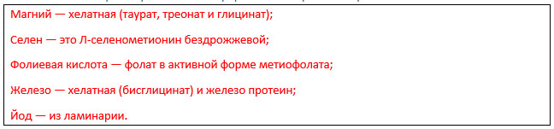
Безопасные и хорошо усваиваемые формы некоторых минералов
При выборе витаминно-минеральных комплексов обращайте внимание на дозировку, основное вещество, сертификацию и бренд, количество порций и упаковку. При этом некоторые минералы хорошо взаимодействуют с витаминами, другие — плохо. Есть и минералы, которые не взаимодействуют друг с другом. Например, несовместимы железо и кальций.

Обратите внимание!
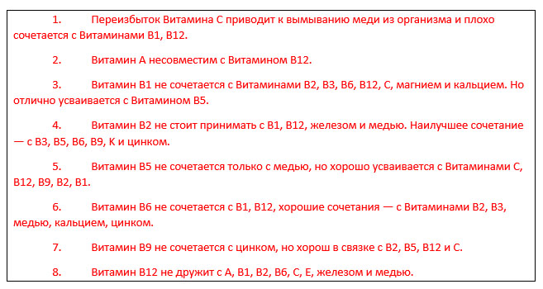
Какие витамины и минералы не усваиваются, если принимать их вместе

Как правильно принимать фитнес-витамины и минералы и как понять, что они эффективны?
Употреблять комплексные витамины следует во время еды или спустя полчаса — это важно для жирорастворимых витаминов. Запивать чистой водой. В какое время дня принимать — не так важно, главное не пить чай, кофе или алкоголь в течение часа после приема витаминов.
Курс приема у каждого человека также свой, но я бы рекомендовала курс продолжительностью один месяц и после — ровно месяц отдыха от витаминов. Кроме того, после витаминно-минерального курса надо сдать анализы, чтобы понять, что все важные вещества в организме в норме.
Эффективны витамины и минералы или нет, вы поймете по самочувствию и внешнему виду. Сияющая кожа без сухости и раздражения, волосы блестящие и сильные, быстрей растут. Вы перестали болеть, пропала головная боль по утрам и усталость. Каждое утро вы чувствуете себя выспавшимся и бодрым.

ВИТАМИНЫ ДЛЯ ТЕХ, КТО ЗАНИМАЕТСЯ СПОРТОМ: ОБЗОР С УКАЗАНИЕМ ПОЛЬЗЫ И ДНЕВНОЙ НОРМЫ СПЕЦИАЛЬНО ДЛЯ СПОРТСМЕНОВ
Если подойти к вопросу, какие витамины лучше для спортсмена, серьезно, то стоит не просто перечислить все добавки и их пользу для организма. Здесь нужно сказать о том, что в организме каждого человека витамины содержатся в разном количестве. Все зависит от рациона питания, образа жизни, интенсивности нагрузок и индивидуальных особенностей.
Одному человеку может не хватать одних витаминов, а второму — совсем других. Чтобы с точностью определить, какие действительно необходимы вашему организму, лучше сдать соответствующий анализ крови на содержание витаминов и посоветоваться с диетологом или тренером.
Это поможет выбрать оптимальную добавку и снизить риск гипервитаминоза. Хотя у спортсменов его вероятность невелика, поскольку при интенсивных тренировках организм испытывает повышенные потребности в питательных веществах. В любом случае для поддержания здоровья и правильного выбора витаминно-минерального комплекса такой анализ не будет лишним.

Основные витамины и минералы, полезные для спортсменов
Все витамины делятся на 2 группы:
- Жирорастворимые: A, E и D. Скапливаются в тканях печени и жировой ткани. В связи с этим такие витамины необходимо принимать строго с соблюдением дозировки, поскольку превышение дозы может быть опасно. Еще их лучше употреблять утром в сочетании с холестерином, содержащимся в льняном масле или рыбьем жире.
- Водорастворимые: группы B и C. При попадании в организм с пищей они сразу поступают в кровь, не накапливаются в тканях и быстро выводятся. Витамины группы C не стоит сочетать с D и E, поскольку так они хуже усваиваются.

Советуем изучить: «Жирорастворимые витамины: зачем они нужны и где содержатся».
Витамин | Польза в спорте | Норма в сутки для спортсменов, мг
A (ретинол) | стимулирует регенерацию тканей; активизирует дополнительную выработку тестостерона; помогает быстрее восстанавливаться между тренировками. | 2,5-4,0
B1 (тиамин) | участвует в белковом и углеводном обменах; поддерживает секрецию инсулина; предупреждает утомляемость; ускоряет рост мышц. | 0,7 мг на 100 ккал рациона. Проявляет эффект только при систематическом и длительном применении.
B2 (рибофлавин) | повышает тонус мышц; участвует в метаболизме белков; помогает быть в тонусе при тяжелых физических нагрузках; подавляет выработку лишнего инсулина, что помогает проще соблюдать строгую диету при экстремальной сушке. | 0,8 мг на 1000 ккал рациона.
B3 (ниацин, никотиновая кислота) | доставляет питательные вещества к мышцам и другим тканям; предотвращает развитие мышечной слабости и утомляемости; поддерживает либидо; улучшает настроение. | 28-42 мг. Потребность увеличивается при малобелковом питании.
B5 (пантотеновая кислота) | регулирует обмен жиров и углеводов; предотвращает истощение и ослабление мышц; ослабляет суставные боли. | 15-20
B6 (пиридоксин) | повышает устойчивость к стрессам (в сочетании с магнием); ускоряет набор мышц; усиливает действие B1, B2 и C. | 5-10
B7 (биотин) | активизирует обмен веществ; поддерживает здоровье кожи, ногтей и волос. | 0,3-0,4
B9 (фолиевая кислота) | благоприятно влияет на белковый обмен; обеспечивает поступление к тканям достаточного количества кислорода. | 0,6-0,4
B12 (цианокобаламин) | повышает скорость реакции; увеличивает производительность; обеспечивает лучшее усвоение других нутриентов; повышает эффективность принимаемых витаминных комплексов. | 0,004-0,01
C (аскорбиновая кислота) | активизирует иммунитет; снижает вероятность получения перетренированности. | 150-200, а в период соревнований — 200-300.
E (токоферол) | повышает восприимчивость организма к кальцию; увеличивает крепость связок, мышц и костей; повышает синтез тестостерона, увеличивая переносимость физических нагрузок; блокирует действие свободных радикалов, помогая замедлить старение. | 40
D3 | улучшает усвоение кальция, получаемого из спортпита; укрепляет костную систему. | 0,005

Какие витамины необходимы для спорта мужчинам
Витаминно-минеральные комплексы для мужчин содержат достаточное количество цинка, аскорбиновой кислоты и витаминов группы B. Они помогают усваивать белки, поддерживать мышечный тонус и доставлять к мышцам достаточное количество кислорода, что важно для эффективности тренировок.
Примеры лучших витаминов для спорта мужчинам:
- VitaMen от Maxler. Кроме витаминов почти всех групп, включает BCAA, полезную для быстрого восстановления мышц. Еще в составе кальций, отвечающий за здоровье костей и хрящей. Дополнительно комплекс помогает в сжигании жира. Для этого в составе предусмотрены экстракты цитрусовых и корень женьшеня, который также тонизирует организм.

- Animal Pak. Легендарный комплекс для профессиональных спортсменов, существующий на рынке уже более 30 лет. В составе 22 компонента (витамины и минералы), а еще 19 аминокислот, комплекс антиоксидантов, пищевых ферментов и растительных экстрактов для увеличения работоспособности и силы. Одной упаковки хватает на полный курс 44 дня.

- Opti Men. Комплекс, по популярности не уступающий Animal Pak. Главная особенность — высокое содержание витаминов A, E и B9 (фолиевой кислоты). Как и Animal Pak, включает набор растительных экстрактов, комплекс аминокислот в свободной форме и набор пищеварительных ферментов.

Советуем обязательно изучить: «Opti Men или Animal Pak — что же все-таки лучше: полный обзор добавок со сравнением».

Для женщин
Спортвитамины для женщин обязательно включают железо, поскольку этого элемента в женском организме меньше, чем в мужском, а занятия при низком гемоглобине могут быть даже опасны, поскольку ткани не смогут получать нужное количество кислорода. Еще в комплексы входят биотин, называемый «витамином красоты», и кальций, предупреждающий снижение плотности костной ткани, что особенно актуально для женщин зрелого возраста.
Примеры полезных витаминов для женщин:
- Vita Women,
- Ultra Women's Multivitamin Formula,
- Daily Vitamins,
- Multiple for Women,
- Skin Hair Nails Womens,
- Opti-Women.

Витамины разного назначения
Какие витамины нужны для суставов и хрящей для спортсменов:
- Аскорбиновая кислота. Препятствует сгущению крови, что бывает причиной многих суставных заболеваний. Участвует в синтезе коллагена, необходимого для поддержания суставов и хрящей в здоровом состоянии.
- D — помогает в укреплении хрящевой и костной ткани.
- E — защищает суставы от негативного воздействия свободных радикалов, разрушающих суставную ткань. Помогает регенерировать хрящи.
- B1 — нормализует углеводный обмен, который важен для правильного строительства тканей, в том числе хрящевой.
- B12 — оказывает противовоспалительный эффект, полезный уже при наличии суставных заболеваний.
- A — участвует в формировании и обновлении хрящевой ткани.
- B5 и B6. Помогают укрепить коллагеновые волокна и уменьшить боль при воспалительных процессах.
Витамины для сердца спортсменам должны содержать кальций и магний. Именно они отвечают за нормальную работу сердца. Кальций к тому же помогает снимать нервное напряжение, что может быть полезно перед соревнованиями.
Витамины для выносливости при физических нагрузках обязательно должны быть с аскорбиновой кислотой. Она насыщает мышцы кислородом, что помогает им быстрее восстанавливаться после тренировок и усваивать белок. Еще в отношении регенерации полезен витамин A, который помогает сохранять в организме гликоген — основной источник энергии, растрачиваемый мышцами во время сокращения при выполнении физических упражнений.

Заключение.
- Витамины и минералы необходимы для нормального функционирования всех систем организма, но в небольшом количестве. Спортсменам, которые в результате физической нагрузки теряют больше питательных веществ, нужно получать больше витаминов и минералов. Для определенных видов спорта важны определенные витамины и минералы.
- Спортивные витаминно-минеральные комплексы отличаются от обычных из аптек дозировками, качеством действующих веществ, составом и стоимостью. В спортивных комплексах дозировки больше, состав — грамотный и сбалансированный, а качество и стоимость — выше.
- Витамины и минералы необходимо принимать в виде добавок всем спортсменам для поддержания формы и улучшения спортивных показателей.
- Витамины и минералы выпускаются в форме таблеток, капсул, драже, сиропа, порошка, раствора для инъекций, гранул и шипучих таблеток. Выбор — за потребителем в зависимости от его целей и предпочтений.
- При покупке витаминно-минеральных комплексов стоит обратить внимание на дозировки, основное вещество, сертификацию и бренд, количество порций, упаковку и совместимость ингредиентов.
- Принимать витамины, минералы и комплексы нужно во время еды или спустя полчаса после еды, запивая чистой водой. Как правило, курс длится месяц, затем нужно на месяц прекратить приём. Эффект от приёма оценивать по общему самочувствию и внешнему виду.

Источник литературы : https://tlgg.ru/fitbarnews

